Milan Haminger, BiGy BRNO 2024©

**REAKČNÍ MECHANISMUS ESTERIFIKACE**

**karboxylové kyseliny s alkoholem(ethanolem)**

**za katalýzy H+**

**(pomocí nejčastěji silné anorganické kyseliny sírové)**

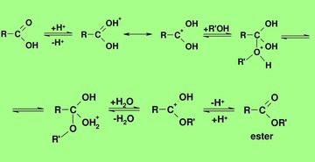



KYSELINA SÍROVÁ **PROTONIZUJE** –OH SKUPINU KARBOXYLU, COŽ ZPŮSOBÍ VZNIK ÚLNÉHO KLADNÉHO NÁBOJE NA **C** KARBOXYLU,

NÁSLEDNĚ SE NA TENTO KLADNĚ NABITÝ **C** NAVÁŽE ALKOHOL PŘES SVOJI **–OH**, VZNIKÁ NESTABILNÍ KATIONT, ZE KTERÉHO PO ODŠTĚPENÍ  **H2O** VZNIKÁ **ESTER**

VZNIKLÝ ESTER OBSAHUJE **O** Z ALKOHOLU.

**VODA**, KTERÁ VZNIKÁ JAKO VEDLEJŠÍ PRODUKT PŘI ESTERIFIKACI SE TVOŘÍ Z **–OH** SKUPINY KARBOXYLU A Z **H** ALKOHOLU.

Jedná se o nukleofilní substituci s adičně-eliminačním mechanismem.

Esterifikace je rovnovážná reakce; její výtěžek lze zvýšit odstraňováním některého z reakčních produktů z reakční směsi na principu akce a reakce.

Pokud je reakce katalyzována kyselinou sírovou, váže tato kyselina vznikající vodu.

**Př.** kyselina octová + ethanol → voda + ethylester kys. octové

Umět i jiné názvy vzniklého esteru: octan ethylnatý, ethylacetát, ethylethanoát

**Př.** kyselina mravenčí + methanol → voda + methylester kys. mravenčí

Umět i jiné názvy vzniklého esteru: mravenčan methylnatý, methylformiát, methylmethanoát